López Calderón Francisco Javier
Kayler

MarFol
Documentación





índice
1) MarFol ¿ Qué es ? 3
2) Requisitos mínimos y recomendados 4
Requisitos Mínimos de Android: 4
Requisitos Generales: 5
3) Diseño general 6
Colores utilizados en la APP: 6
Colores para los Platos: 6
Colores para las Personas: 7
Colores para los Restaurantes: 7

- MarFol ¿ Qué es ?

Marfol es una aplicación móvil diseñada para simplificar el proceso de dividir la cuenta después de una comida en un restaurante. Con el objetivo de eliminar la confusión y las complicaciones que a menudo surgen al compartir los gastos, Marfol brinda a los usuarios una herramienta intuitiva y eficiente para calcular los costos individuales de manera equitativa.

Con Marfol, ya no es necesario lidiar con complejas ecuaciones matemáticas o discusiones interminables sobre quién consumió qué. La aplicación se encarga de todo el proceso, permitiendo a los comensales ingresar fácilmente los platos y bebidas que han ordenado, asignando automáticamente los costos a cada individuo de acuerdo con los elementos seleccionados.

La interfaz de usuario amigable de Marfol garantiza una experiencia sin complicaciones, incluso para aquellos que no están familiarizados con la tecnología. Los comensales pueden agregar sus nombres o identificadores únicos para facilitar el seguimiento y la personalización. Además, la aplicación ofrece la posibilidad de añadir elementos personalizados.

Marfol emplea un algoritmo inteligente para calcular la división equitativa de la cuenta, teniendo en cuenta las preferencias de los usuarios. Se pueden realizar ajustes personalizados para tener en cuenta situaciones especiales, como cuando alguien solo consume agua. Los resultados precisos y justos se muestran claramente, permitiendo que cada comensal pague su parte exacta.

Además de su funcionalidad principal, Marfol también ofrece características adicionales para mejorar la experiencia del usuario. Los resultados de la división de la cuenta se pueden compartir fácilmente a través de mensajes de texto, correo electrónico u otras aplicaciones de comunicación, lo que garantiza que todos los comensales tengan acceso a la información.

Con Marfol, la documentación y el seguimiento de comidas anteriores se vuelven sencillos. La aplicación guarda un historial completo de las comidas previas, lo que permite a los usuarios acceder rápidamente a los detalles y divisiones anteriores. Esto resulta especialmente útil para aquellos que comen juntos con regularidad y desean llevar un registro de sus gastos compartidos.

En resumen, Marfol es la solución definitiva para dividir la cuenta después de comer. Su interfaz intuitiva, cálculos precisos y funciones de personalización hacen que el proceso sea justo, fácil y sencillo. Ya no hay necesidad de preocuparse por los gastos compartidos en los restaurantes. Con Marfol, la división de la cuenta se convierte en una tarea rápida y sin complicaciones".
- Abstract
Marfol is a mobile application designed to simplify the process of splitting the bill after a meal at a restaurant. With the aim of eliminating the confusion and complications that often arise when sharing expenses, Marfol provides users with an intuitive and efficient tool to calculate individual costs fairly.
With Marfol, there's no longer a need to deal with complex mathematical equations or endless discussions about who consumed what. The application takes care of the entire process, allowing diners to easily enter the dishes and beverages they have ordered, automatically assigning the costs to each individual based on the selected items.
Marfol's user-friendly interface ensures a hassle-free experience, even for those who are not familiar with technology. Diners can add their names or unique identifiers to facilitate tracking and personalization. Additionally, the application offers the option to add custom items.
Marfol employs an intelligent algorithm to calculate the fair division of the bill, taking users' preferences into account. Custom adjustments can be made to accommodate special situations, such as when someone only consumes water. The precise and fair results are displayed clearly, allowing each diner to pay their exact share.
In addition to its core functionality, Marfol also offers additional features to enhance the user experience. The results of the bill split can be easily shared through text messages, email, or other communication apps, ensuring that all diners have access to the information.
With Marfol, documenting and keeping track of previous meals becomes effortless. The application saves a complete history of past meals, allowing users to quickly access details and previous splits. This is especially useful for those who dine together regularly and want to keep a record of their shared expenses.
In summary, Marfol is the ultimate solution for splitting the bill after a meal. Its intuitive interface, accurate calculations, and customization features make the process fair, easy, and straightforward. There's no longer a need to worry about shared expenses at restaurants. With Marfol, splitting the bill becomes a quick and hassle-free task.
- Requisitos mínimos y recomendados

Requisitos Mínimos de Android:
Para garantizar un rendimiento óptimo y una experiencia fluida en la aplicación Marfol, se recomienda que los dispositivos Android cumplan con los siguientes requisitos mínimos:

- Velocidad CPU: Se requiere un procesador Quad Core de al menos 1.2 GHz o superior.
- RAM (GB): Se recomienda contar con al menos 2 GB de memoria RAM.
- Cámara principal - Resolución: La cámara principal del dispositivo debe tener una resolución mínima de 3.0 MP (megapíxeles).
- Almacenamiento Interno (GB): Se requiere un mínimo de 1 GB de almacenamiento interno para instalar y ejecutar la aplicación Marfol.
- Almacenamiento Externo: El dispositivo recomienda ser compatible con tarjetas MicroSD para ampliar la memoria en caso de ser necesario. Se recomienda que la capacidad de la tarjeta MicroSD sea de hasta 32 GB.
- Localización: El dispositivo recomienda contar con GPS (Sistema de Posicionamiento Global) para poder utilizar las funcionalidades de geolocalización de la aplicación.
- Versión Android: La aplicación es compatible con dispositivos con una versión de Android 7.X o superior. Se recomienda preferiblemente contar con Android 7 o posterior para un mejor rendimiento y compatibilidad.
- Conexión: Se requiere conexión Wi-Fi y 4G (servicio de datos) para poder trabajar con los servicios de datos utilizados por la aplicación Marfol.

Requisitos Generales:
Además de los requisitos específicos de Android, se recomienda tener en cuenta los siguientes requisitos generales para garantizar un óptimo rendimiento y funcionamiento de la aplicación Marfol:

- Conectividad a Internet: La aplicación Marfol requiere acceso a Internet para acceder a funciones como la actualización de datos, la sincronización de información y la comunicación con el servidor. Se recomienda una conexión estable y confiable, ya sea a través de Wi-Fi o datos móviles.
- Permisos de la aplicación: Al instalar la aplicación Marfol, se solicitarán ciertos permisos, como el acceso a la cámara, almacenamiento y ubicación. Se recomienda otorgar estos permisos para permitir el correcto funcionamiento de la aplicación y el acceso a todas sus funcionalidades.
- Actualizaciones de la aplicación: Para garantizar la seguridad y disponibilidad de las últimas características y mejoras, se recomienda mantener la aplicación Marfol actualizada con las últimas versiones disponibles. Esto ayudará a resolver posibles errores y mantener la compatibilidad con las nuevas versiones de Android.
- Espacio de almacenamiento: A medida que se utilice la aplicación Marfol y se guarden datos, como imágenes de platos y usuarios, se requerirá espacio de almacenamiento en el dispositivo. Se recomienda disponer de suficiente espacio libre en el almacenamiento interno y externo (si está disponible) para evitar problemas de almacenamiento insuficiente.
Estos requisitos generales son importantes para garantizar un uso óptimo de la aplicación Marfol y asegurar una experiencia positiva para los usuarios. Asegúrate de cumplir con estos requisitos y recomendaciones para obtener el máximo rendimiento y funcionalidad de la aplicación.

- Diseño general

En esta sección, presentamos el diseño visual de la aplicación Marfol, incluyendo los colores utilizados y la intención detrás de su elección.

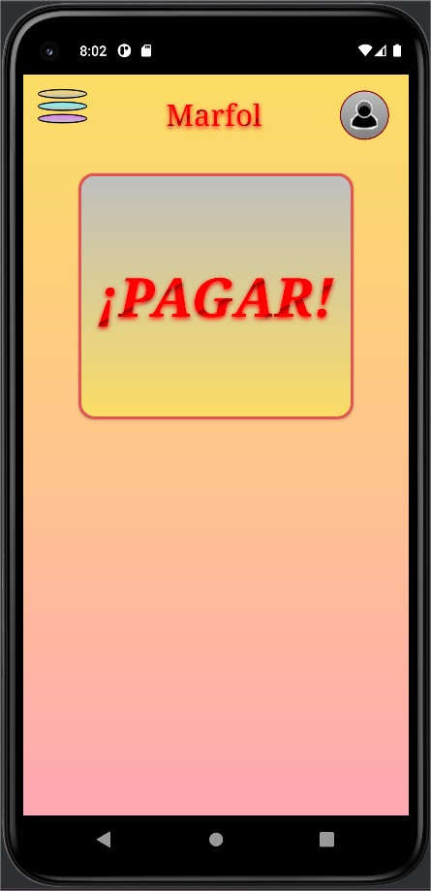
Colores utilizados en la APP:


- Colores Base:
  - #FFA8B4
  - #FFC68C
  - #FBDD65

Estos colores base se caracterizan por ser alegres, vivos y cálidos. Han sido seleccionados para transmitir una sensación de alegría y felicidad, ya que la aplicación Marfol se utiliza en momentos de compartir comidas y disfrutar de momentos especiales.

Colores para los Platos:

  - #7AE77EFF
  - #bfbfbf

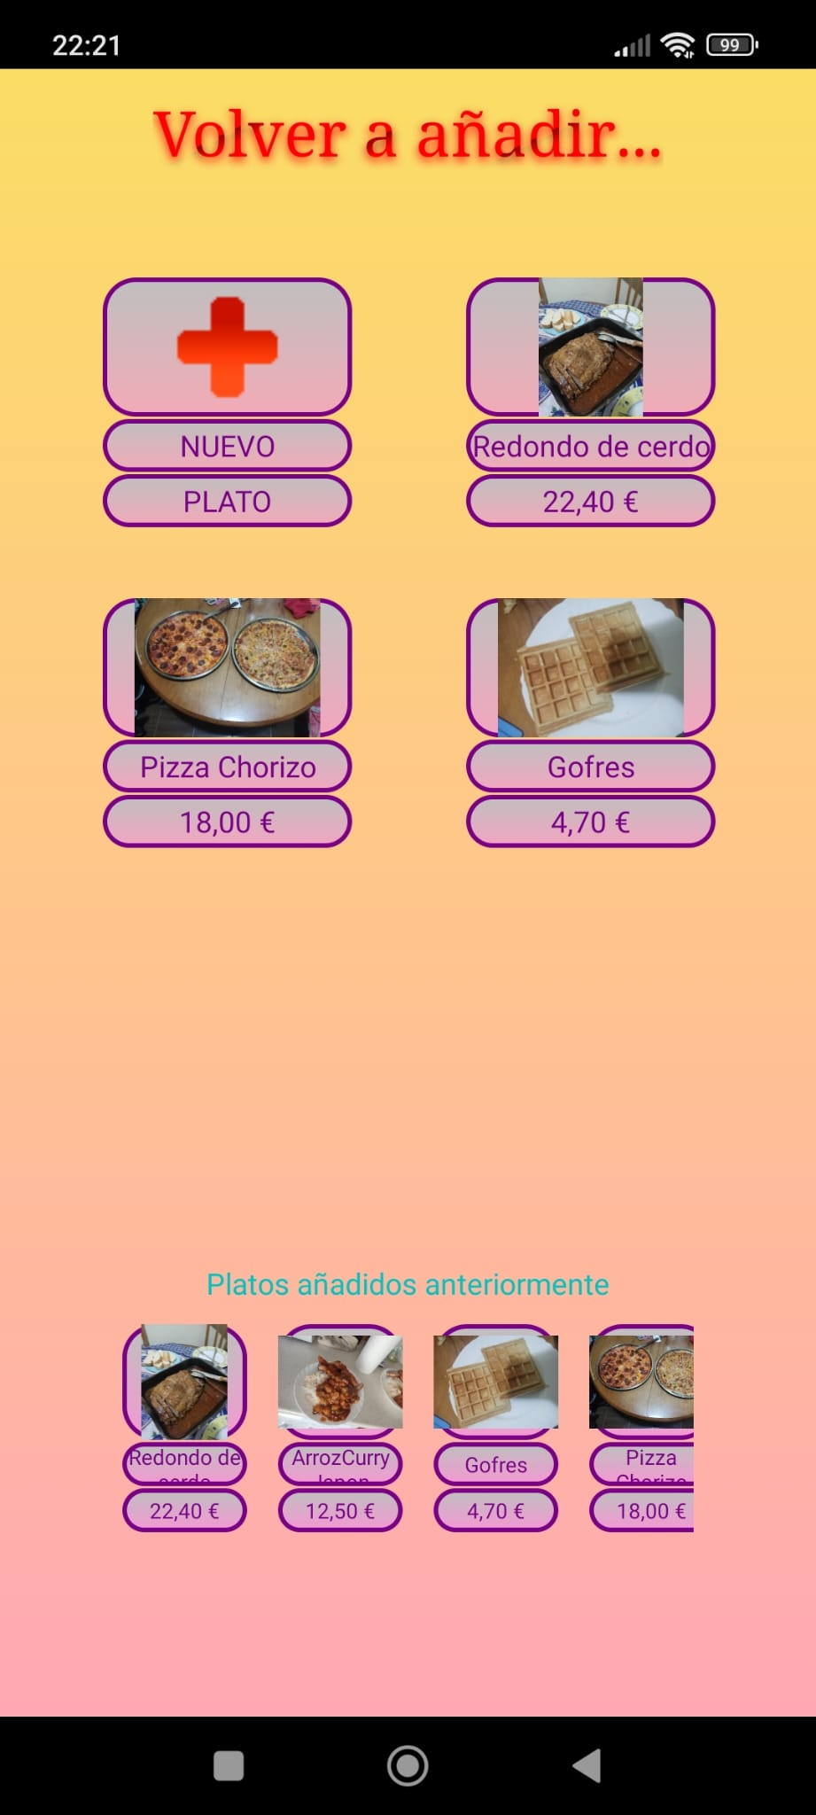

Los colores seleccionados para los platos se encuentran en una gama de tonos vibrantes y representan la diversidad y la variedad de opciones gastronómicas que ofrece la aplicación.

El inicio del color más intenso se desvanece hacia un tono más claro, lo que aporta un aspecto visual atractivo y moderno a los elementos relacionados con los platos.

Colores para las Personas:

  - #FBDD65
  - #bfbfbf
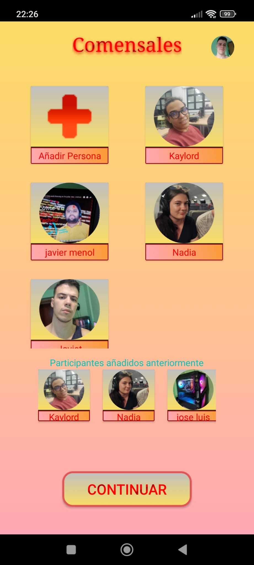

Los colores utilizados para representar a las personas en la aplicación están basados en tonos cálidos y amigables. El color de inicio, un tono de amarillo dorado, simboliza la conexión y la interacción entre los comensales.

El desvanecimiento hacia un tono más claro en el final del color crea un efecto suave y armonioso.

Colores para los Restaurantes:

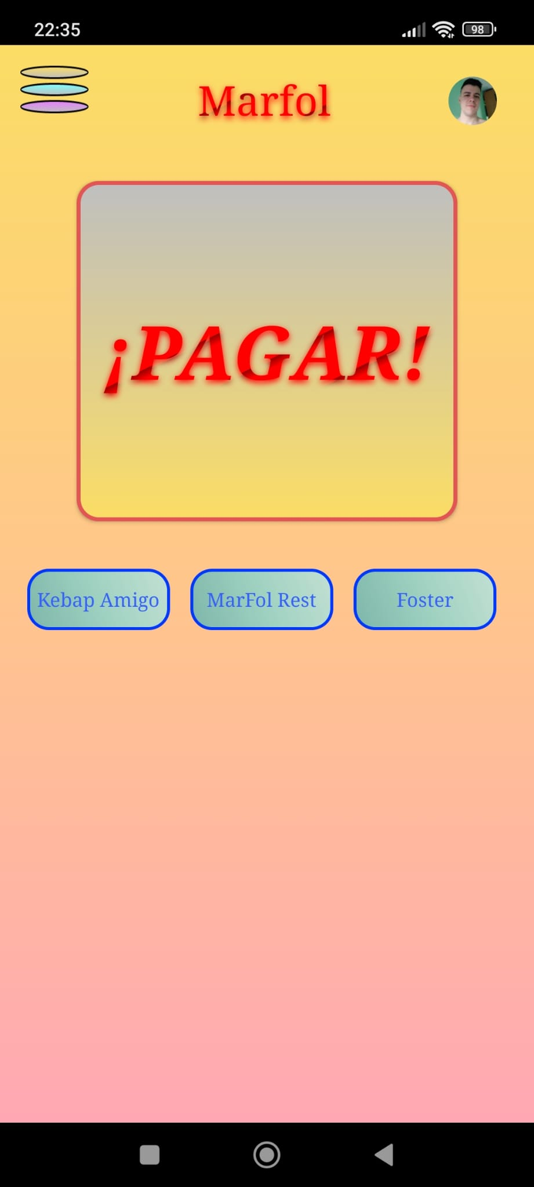
  - #7EFFFF
  - #bfbfbf

Los colores elegidos para los restaurantes se basan en tonos azules que evocan una sensación de frescura, tranquilidad y profesionalidad.

El degradado utilizado proporciona un aspecto moderno y agradable a la vista.

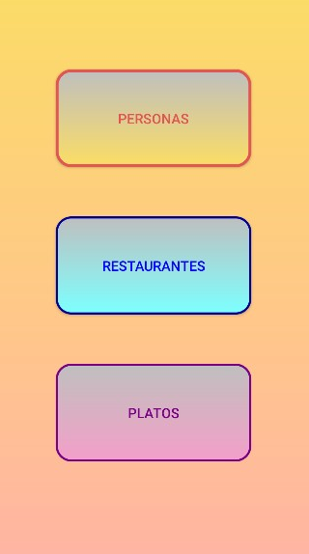
La selección de colores se ha realizado considerando la naturaleza de la aplicación y su objetivo de generar una experiencia positiva y agradable para los usuarios.

Estos colores contribuyen a crear una interfaz vibrante, alegre y fácil de usar, brindando una experiencia visualmente atractiva.

Además, mejorando la usabilidad de la aplicación ya que el usuario podrá identificar sobre que elementos está en base a los colores seleccionados.

- Ciclo de vida

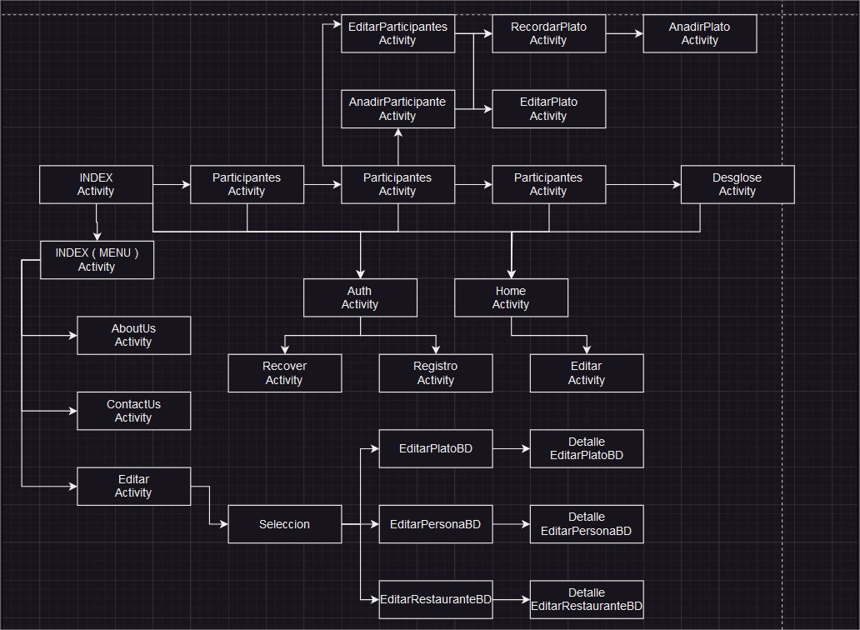

Documentación del Proyecto: Firebase Firestore y Firebase Storage
Introducción: En este proyecto, se ha decidido utilizar Firebase como la plataforma principal para el almacenamiento de datos y la autenticación de usuarios. Firebase ofrece una amplia gama de servicios, y en este caso, se han utilizado Firebase Firestore y Firebase Storage para satisfacer las necesidades del proyecto.
Firebase Firestore: Firebase Firestore es una base de datos NoSQL en tiempo real alojada en la nube que permite almacenar y sincronizar datos de manera eficiente. En el proyecto, Firebase Firestore se ha utilizado para gestionar la autenticación de usuarios y almacenar información relacionada con ellos.
- Autenticación de Usuarios: Firebase Authentication proporciona un sistema seguro y confiable para autenticar usuarios en la aplicación. A través de Firebase Authentication, se ha implementado un sistema de registro y inicio de sesión que permite a los usuarios crear una cuenta utilizando su dirección de correo electrónico y una contraseña segura. Los datos de autenticación del usuario se almacenan de forma segura en Firebase Authentication para garantizar la privacidad y la seguridad de los usuarios.
- Almacenamiento de Datos del Usuario: Firebase Firestore se utiliza para almacenar información relevante del usuario, como su nombre, dirección de correo electrónico y otros detalles personalizados. Cada usuario tiene su propio documento en Firebase Firestore, donde se guardan estos datos. Esto permite un acceso rápido y eficiente a la información del usuario y facilita su gestión y personalización.
Firebase Storage: Firebase Storage es un servicio en la nube que permite almacenar y recuperar archivos, como imágenes o cualquier otro tipo de archivo, de manera segura y eficiente. En el proyecto, Firebase Storage se ha utilizado para gestionar el almacenamiento de imágenes relacionadas con los usuarios y otros archivos relevantes para la aplicación.
- Almacenamiento de Imágenes de Usuario: Cada usuario tiene la opción de cargar y almacenar una imagen de perfil en Firebase Storage. Al registrarse o actualizar su perfil, los usuarios pueden cargar su imagen y esta se almacenará de forma segura en Firebase Storage. La URL de la imagen se guarda en Firebase Firestore, lo que permite recuperar y mostrar la imagen de perfil en la interfaz de usuario correspondiente, lo mismo se aplicará para platos y personas.
Conclusión: La elección de Firebase Firestore y Firebase Storage en este proyecto ha permitido un manejo eficiente de los datos y el almacenamiento de archivos. Gracias a las características y funcionalidades proporcionadas por Firebase, los usuarios pueden registrarse y autenticarse de forma segura en la aplicación. Además, pueden almacenar y recuperar imágenes de perfil y otros archivos relevantes para su uso en la aplicación. Firebase Firestore y Firebase Storage se han integrado de manera efectiva para ofrecer una experiencia completa y satisfactoria a los usuarios del proyecto.

BASE DE DATOS
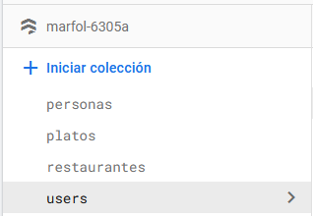
En este proyecto, se ha diseñado una estructura de base de datos utilizando Firebase Firestore para satisfacer las necesidades específicas. Se han creado cuatro colecciones principales: "users", "personas", "restaurantes" y "platos". A continuación, se detalla cada una de ellas:

- Colección "users": Esta colección almacena la información de los usuarios registrados en la aplicación. Cada documento en la colección "users" representa un usuario y contiene los siguientes campos:
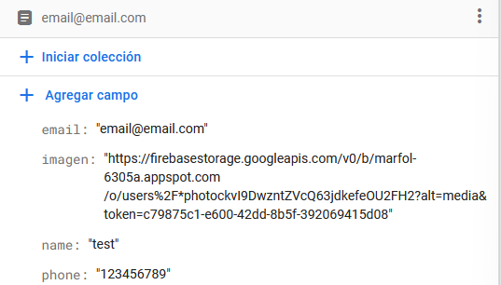
- Email (obligatorio): Almacena la dirección de correo electrónico del usuario.
- Imagen (opcional): Permite al usuario almacenar una imagen de perfil.
- Nombre(opcional): Guarda el nombre del usuario.
- Teléfono(opcional): Almacena el número de teléfono del usuario.

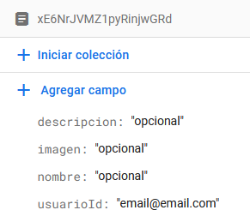
- Colección "personas": La colección "personas" se utiliza para almacenar los contactos de cada usuario. Cada documento en esta colección representa una persona y contiene los siguientes campos:
- Nombre (obligatorio): Almacena el nombre de la persona.
- UsuarioId(obligatorio): Hace referencia al email del usuario al que pertenece esta persona.
- Imagen (opcional): Permite almacenar una imagen de perfil para la persona.
- Descripción (opcional): Permite agregar una descripción adicional de la persona.
Es importante destacar que en la base de datos solo puede haber una persona con el mismo UsuarioId y Nombre para evitar redundancia de información.

- Colección "restaurantes": La colección "restaurantes" almacena la información de los restaurantes asociados a cada usuario. Cada documento representa un restaurante y contiene los siguientes campos:
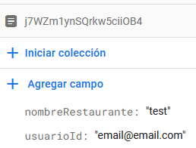
- NombreRestaurante (obligatorio): Almacena el nombre del restaurante.
- UsuarioId (obligatorio): Hace referencia al email del usuario al que pertenece este restaurante.

En la base de datos, un usuario puede tener varios restaurantes, pero solo puede haber un registro de restaurante por UsuarioId.
- Colección "platos": La colección "platos" se utiliza para almacenar información sobre los platos asociados a cada usuario y restaurante. Cada documento en esta colección representa un plato y contiene los siguientes campos:
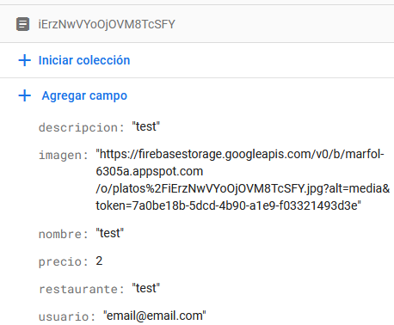
- Nombre (obligatorio): Almacena el nombre del plato.
- Usuario (obligatorio): Hace referencia al usuario propietario del plato.
- Restaurante (obligatorio): Hace referencia al restaurante al que pertenece el plato.
- Descripción (opcional): Permite agregar una descripción adicional del plato.
- Precio (obligatorio): Almacena el precio del plato.

En resumen, el diseño de la base de datos incluye las colecciones "users", "personas", "restaurantes" y "platos". Cada una de estas colecciones tiene campos específicos que permiten almacenar la información necesaria para el funcionamiento de la aplicación. La estructura de la base de datos se ha diseñado de forma eficiente y coherente para satisfacer las necesidades del proyecto.

Login
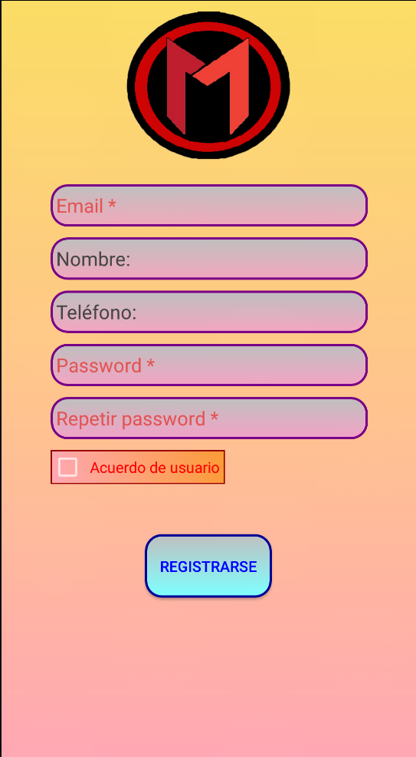
La actividad de registro en la aplicación tiene como objetivo permitir a los usuarios crear una nueva cuenta. Al iniciar esta actividad, se presenta una interfaz de usuario intuitiva que solicita al usuario que proporcione su dirección de correo electrónico y una contraseña. Estos datos son esenciales para crear una cuenta personalizada y segura.
En primer lugar, la actividad muestra un campo de texto donde el usuario puede ingresar su dirección de correo electrónico. Esta dirección de correo electrónico será utilizada posteriormente para identificar y comunicarse con el usuario.
A continuación, se presenta otro campo de texto donde el usuario debe ingresar una contraseña segura. La contraseña debe cumplir con ciertos requisitos de seguridad para proteger la cuenta del usuario. Al ingresar la contraseña, se oculta para mantener la privacidad y la seguridad.
Una vez que el usuario ha ingresado la dirección de correo electrónico y la contraseña, puede continuar con el proceso de registro. Para ello, se proporciona un botón de registro. Al hacer clic en este botón, se activa la función correspondiente que verifica los datos ingresados y crea la cuenta del usuario.
Durante este proceso, se realiza una verificación para asegurarse de que se hayan ingresado datos válidos en los campos de correo electrónico y contraseña. Si se detecta algún error, se muestra un mensaje de error en forma de diálogo emergente para notificar al usuario sobre el problema específico.
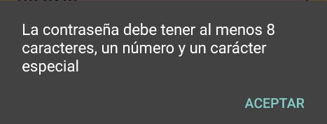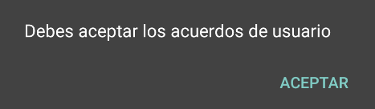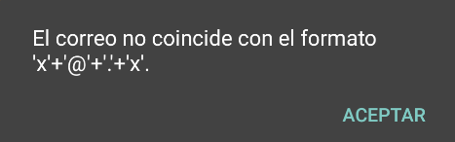
En caso de que el proceso de registro sea exitoso, el usuario es redirigido a otra actividad dentro de la aplicación, lo que indica que la cuenta se ha creado correctamente. A partir de este punto, el usuario podrá acceder a todas las funciones y características disponibles para los usuarios registrados.
La actividad de registro es esencial para garantizar que los usuarios tengan una experiencia personalizada y segura en la aplicación. Al proporcionar la posibilidad de crear una cuenta, se establece una base sólida para que los usuarios aprovechen al máximo la aplicación y disfruten de todas sus funcionalidades.
En resumen, la actividad de registro en la aplicación permite a los usuarios crear una cuenta nueva proporcionando su dirección de correo electrónico y una contraseña segura. Es un proceso esencial para garantizar la identificación y la seguridad de los usuarios, lo que a su vez les brinda acceso a todas las funciones y características disponibles en la aplicación.
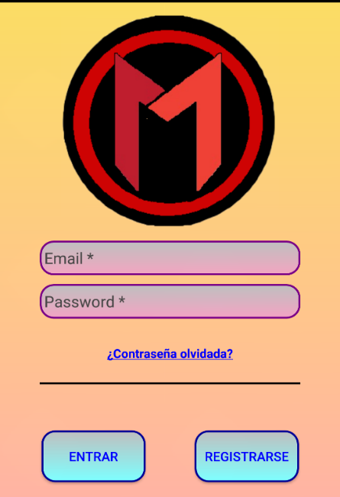
La actividad de inicio de sesión es una puerta de entrada a la aplicación para aquellos usuarios que ya tienen una cuenta creada. Su propósito principal es permitir un acceso rápido y sencillo, evitando la necesidad de crear una cuenta nueva.
Dentro de la actividad de inicio de sesión, también se incluye una funcionalidad adicional para aquellos usuarios que han olvidado su contraseña. Se ha integrado un campo especial que les permite restablecerla de manera conveniente.
Cuando un usuario se encuentra en la actividad de inicio de sesión y no recuerda su contraseña, puede seleccionar la opción de "¿Contraseña olvidada?". Al hacerlo, se le redirige automáticamente a una nueva actividad diseñada para manejar el proceso de recuperación de contraseña.
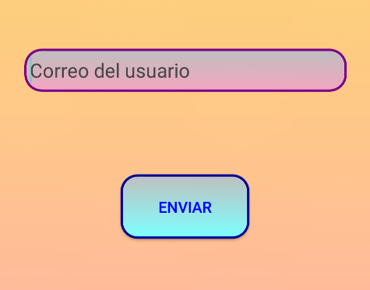
En esta actividad, al usuario se le solicita que ingrese su dirección de correo electrónico asociada a su cuenta. Una vez que proporciona esta información y selecciona el botón de "Restablecer contraseña", se activa una función especial que se encarga de enviar un correo electrónico al usuario.
Este correo electrónico contiene instrucciones detalladas sobre cómo restablecer la contraseña. Generalmente, incluye un enlace único que lleva al usuario a una página segura donde puede elegir y confirmar una nueva contraseña para su cuenta.

